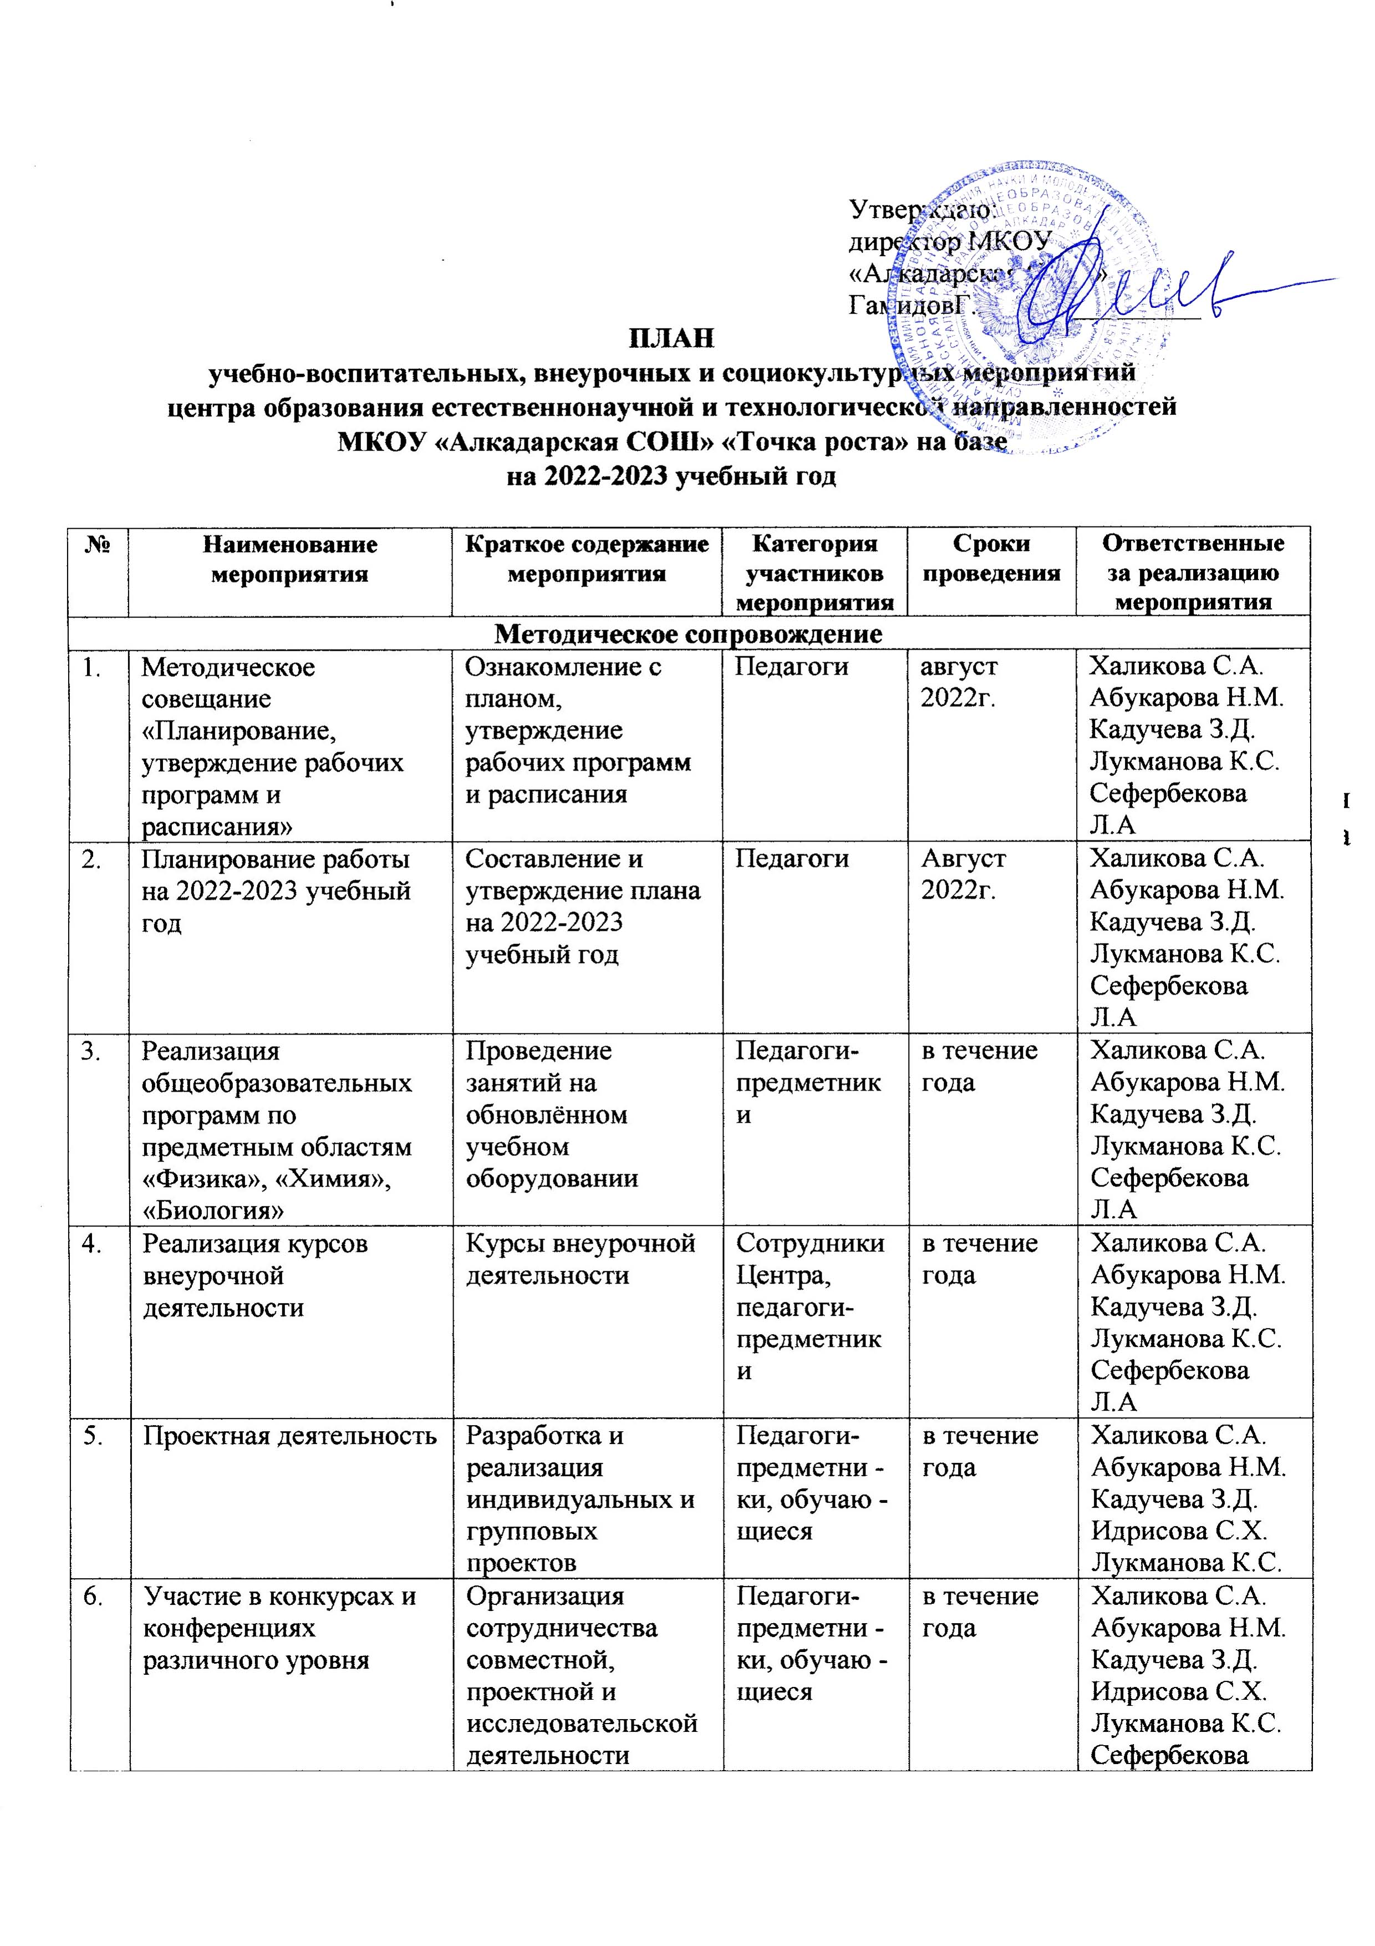

|  |  |  |  |  |  |
| --- | --- | --- | --- | --- | --- |
| 7. | Круглый стол «Анализ работы за 2022-2023учебный год. Планирование работы на 2023-2024 уч. год | Подведение итогов работы за год. Составление и утверждение плана на новый уч. год. | Педагоги | май 2023г. | Халикова С.А.  Абукарова Н.М.  Кадучева З.Д.  Идрисова С.Х.  Сефербекова Л.А |
| 8. | Отчёт-презентация о работе Центра | Подведение итогов работы Центра за год | Руководи –тель Центра | Июнь 2023г. | Халикова С.А. |
| **Внеурочные мероприятия** | | | | | |
| 1. | Экскурсии в Центр «Точка роста» | Знакомство с Центром «Точка роста» | 7-11 классы | сентябрь 2022г. | Абукарова Н.М.  Кадучева З.Д.  Идрисова С.Х. |
| 2. | Фестиваль талантов «Точки роста» | Праздник талантов | 7-11 классы | декабрь 2022г. | Абукарова Н.М.  Кадучева З.Д.  Идрисова С.Х.  Лукманова К.С.  Сефербекова Л.А |
| 3. | День науки в Точке роста | Демонстрация обучающимся навыков работы с современным оборудованием | 7-9 классы | март 2023г. | Абукарова Н.М.  Кадучева З.Д.  Идрисова С.Х.  Лукманова К.С. |
| 4. | Всероссийский конкурс «Большая перемена» | Представление конкурсных работ | 7-11 классы | март 2023г. | Абукарова Н.М.  Кадучева З.Д.  Идрисова С.Х.  Лукманова К.С.  Сефербекова Л.А |
| 5. | Форум юных учёных | Фестиваль проектов | 7-11 классы | апрель 2023г. | Абукарова Н.М.  Кадучева З.Д.  Идрисова С.Х.  Лукманова К.С.  Сефербекова Л.А |
| 6. | Всероссийские акции «День ДНК», «Всероссийский урок генетики» | Единые тематические уроки | 7-11 классы | апрель 2023г. | Абукарова Н.М.  Кадучева З.Д.  Идрисова С.Х.  Сефербекова Л.А |
| 7. | Всероссийский урок Победы (о вкладе ученых и инженеров в дело Победы) | Единый Всероссийский урок | 7-11 классы | май 2023г. | Халикова С.А. |
| 8. | Всероссийский урок «Эколята-молодые защитники природы»» | Единый Всероссийский урок | 2-11 классы | Сентябрь - октябрь 2022г. | Кадучева З.Д.  Лукманова К.С.  Учителя начальных классов |
| **Учебно-воспитательные мероприятия** | | | | | |
| 1. | Мастер-класс «Организация проектной и исследовательской деятельности обучающихся с использованием цифровой лаборатории» | Применение цифровой лаборатории | 7-11 классы | апрель 2023г. | Халикова С.А.  Идрисова С.Х.  Лукманова К.С.  Кадучева З.Д. |
| 2. | Неделя точных наук | Проведение мероприятий в рамках недели | 5-11 классы | октябрь 2022г. | Абукарова Н.М.  Кадучева З.Д.  Халикова С.А.  Идрисова С.Х. |
| 3. | Гагаринский урок «Космос – это мы» |  | 7-11 классы | апрель 2023г. | Халикова С.А. |
| **Социокультурные мероприятия** | | | | | |
| 1. | Родительские собрания | Знакомство с Центром «Точка роста» | родители | сентябрь | Межведилова З.  Аликулиев Р.О. |
| 2. | Участие в системе открытых онлайн – уроков «Проектория» | Профессиональное самоопределение выпускников | Сотрудники Центра | в течение года | Межведилова З. |